« RETOURS » de plusieurs stagiaires qui ont suivi début juillet la formation à l’école Joie de Vivre de STRASBOURG - Propos recueillis par Stéphanie ENJOLRAS
Je me suis inspirée de cette formation pour préparer l’atelier de pédagogie personnalisée en allemand dans ma classe. J’ai adapté par exemple en allemand les activités comme :
- le théâtre de la phrase-« Satztheater » (Funktion der Wörter im Satz/ Satzbildung)
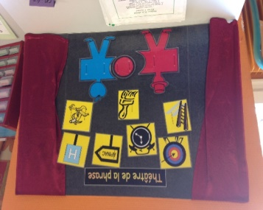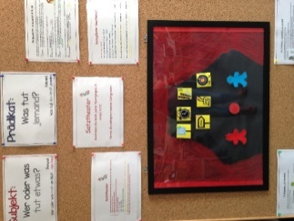
- l’école des mots – « Wortartenschule » (Wortarten erkennen)
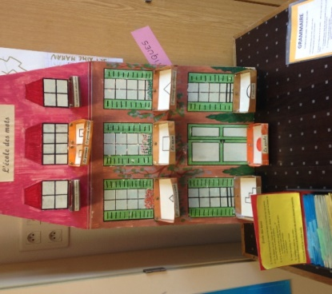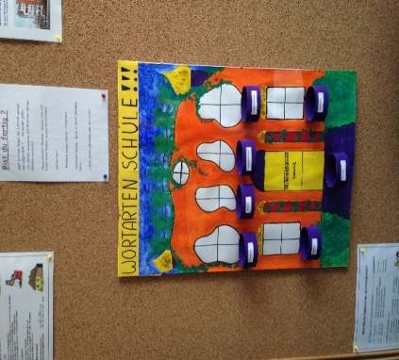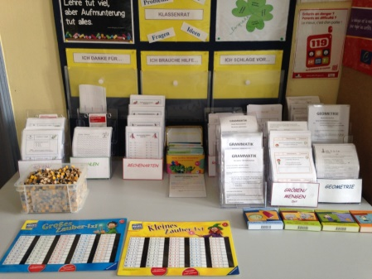
- les verbes rouges –« rote Verben » (Konjugation)
J’ai développé aussi mes propres activités basées sur des manipulations et l’interactivité comme : Bildkarten mit Verben / Zusammengesetzte Nomen/ Gegensatzpaare (Adjektive), jeux en mathématiques et en géométrie etc.
Merci pour tout, la formation était formidable ! Iwona Strazzeri
---------------------------
Voici une petite "recette" qui me vient à l'esprit en repensant à la session de formation :
Prenez une classe remplie de matériel et d'activités toutes plus attractives les unes que les autres.
Des élèves qui circulent tels des fourmis dans une fourmilière à la recherche de nouvelles activités non encore testées et s'empressent d'accomplir leurs tâches une fois celles-ci choisies.
Une enseignante bienveillante qui accueille, motive, encourage, rassure, corrige, recadre si nécessaire et veille à la progression de chacun.
Et vous obtiendrez une ambiance studieuse et apaisée qui permet à chacun d'apprendre à son rythme et donne bien envie aux observateurs!
Merci encore ! Clémence PERROY
Stagiaires (- 4) 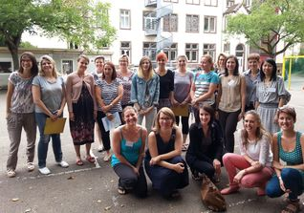
Revue AIRAP 31 – octobre 2016 p 2

"Ce fut une formation dense mais très enrichissante.
J'ai découvert une autre manière d'enseigner : organisation des apprentissages, gestion des différents temps de travail, organisation de l'espace classe et des mises en commun, gestion des élèves.
Ce stage m'a donné envie de me lancer dans la mise en place d'une pédagogie personnalisée et communautaire ultérieurement.
De plus, cette semaine de formation ne m'a pas seulement enrichi au niveau de ma culture pédagogique, mais également au niveau humain grâce aux rencontres avec d'autres enseignants."
En attendant un recyclage AIRAP, je vous remercie encore d'avoir partagé votre travail.
Bien cordialement. Elisabeth GILLET
-------------------------
Je prends, enfin, le temps de t'envoyer un petit mail pour partager mon ressenti de cette nouvelle session AIRAP. J'ai été contente de faire partie de cette formation et d'avoir pu communiquer sur mes pratiques mais aussi me rassurer en me disant que peut-être je mettais, du mieux possible, cette pédagogie en place dans ma classe de cm1. Cette année je pars sereine, grâce à vous toutes, et je suis remotivée et gonflée à bloc pour continuer de promouvoir la Pédagogie du Père Faure à mon échelle!
A bientôt. Céline de Joie de Vivre (non non ce n'est pas mon nouveau nom de famille)
-------------------------
Je voulais témoigner par ce mail, mon entière satisfaction quant à la formation dispensée lors de cette session. Ce que j'ai particulièrement apprécié :
- l'observation des élèves avec le matériel concret et constater l'évolution de leur compréhension d'une notion lorsque l'on donne du sens ;
- le parallèle constant entre cette pédagogie personnalisée et le travail en collectif qui permet le respect des programmes : tu es rassurante ! et le frein est levé !
- les démonstrations claires et détaillées quant à l'utilisation du matériel en mathématiques et français
- ta bienveillance avec tous (élèves et stagiaires!), ta gestion du groupe classe : une vraie leçon !
Merci Stéphanie de ta générosité et de ta disponibilité ! A une prochaine fois, Sophie Merveille
-------------------------
J’ai été très contente de pouvoir participer à la formation AIRAP en juillet dernier à Strasbourg.
J’ai été impressionnée par la complexité de cette pédagogie, qui enseigne à chacun comment être à l’écoute de son projet personnel, mais permet également l’éducation à l’attention, à la concentration et la bonne maitrise de son corps.
Les observations en classes m’ont permis d’apprendre à connaître et de valoriser les éléments de la pédagogie personnalisée qui, à mon avis, sont bien adaptés pour l’apprentissage des langues comme :
- l’équilibre entre les activités individuelles et collectives
- l’apprentissage par des manipulations (moins de fiches, moins de copies)
- la liberté d’action (chacun est dans sa tâche, travaille à son rythme) et le développement de la curiosité des élèves (la découverte, même au-delà du programme)
-------------------------
Les quelques jours passés avec l’équipe de l’AIRAP m’ont beaucoup enrichie, tant sur le plan pédagogique que sur le plan humain. En effet, il est bon de croiser sur sa route des enseignantes généreuses, compréhensives, ouvertes à toutes idées nouvelles, mais aussi d’une grande humilité.
La pédagogie Pierre Faure place chaque élève comme une personne responsable, et c’est ainsi qu’il peut le devenir. J’aime cette démarche de faire confiance, de croire dans les capacités de chacun. Ainsi, c’est la Vie qui prend le dessus sur toutes les progressions et programmations élaborés par le monde adulte.
La place de l’enseignant est donc différente, il n’est plus le grand détenteur du savoir, mais une personne ressource, bienveillante, qui inspire la paix et le bonheur d’apprendre ensemble.
Je garderai ces jours de stage comme un vrai moment de partage. Merci à toutes les formatrices pour leur simplicité, leur accessibilité.
Camille PENCIOLELLI

Revue AIRAP 31 – octobre 2016 p 3

